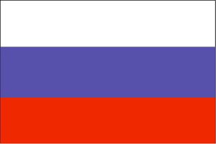Diplom

____________________

za najlepší výkon v rámci aktivity Guinessove rekordy Gymnázia v Gelnici v školskom roku 2017/2018 v kategórií:

**Najviac za sebou presných hodov do basketbalového koša**

V Gelnici 6. 12. 2017